PROCEDURE DE CREATION , DE SIGNATURE ET DE TELECHARGEMENT DE L’AVENANT
Procédure de création :
- L'étudiant crée son avenant via le logiciel P-stage
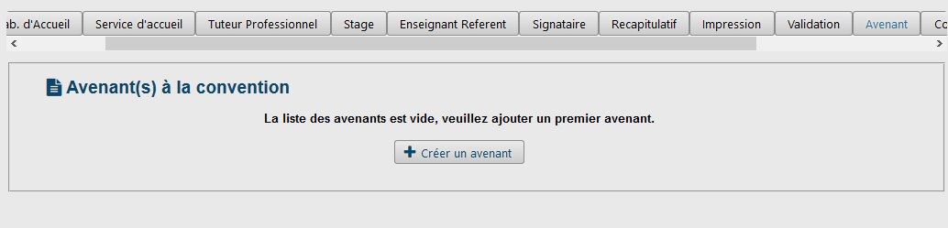
  - L’étudiant titre l’avenant comme suit « Stage modifié en raison de la situation sanitaire COVID-19 »

  - Parmi les choix proposés dans l’avenant, l'étudiant.e coche « Autre modification (texte libre) »

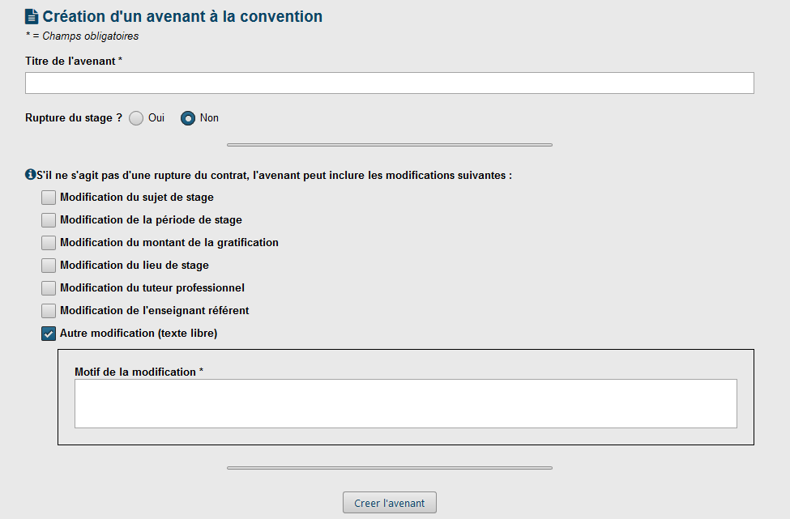
Stage modifié en raison de la situation sanitaire COVID-19

  - Il remplit les « motifs de modification » comme suit :
« Eu égard à la crise sanitaire actuelle, les parties conviennent que de manière transitoire le stage ait lieu sous forme d’un stage « à domicile », le stagiaire étant équipé à cet effet, les attendus pédagogiques et les conditions de sécurité du stagiaire le permettant. Les clauses suivantes remplacent les éléments correspondants de la convention déjà signée.
Le stage à domicile commence à compter du: JJ mois AAAA et ce jusqu’au retour à la situation sanitaire normale.
Le lieu de stage est : adresse du domicile complète du stagiaire

Il est entendu que pendant la durée du stage à domicile, le stagiaire est à la disposition de l’organisme d’accueil et ne saurait vaquer à ses occupations personnelles.
Les modalités d’encadrement se feront à distance et seront mises en œuvre en fonction des moyens à disposition eu égard à la situation exceptionnelle. »

  - L’étudiant clique sur « Créer l’avenant »

Procédure concernant la signature et le téléchargement :
La validation d’un avenant sur P-stage est normalement effective lorsque tous les partenaires du stage ont signé. Toutefois, en raison des circonstances exceptionnelles, cet avenant peut être fait par voie électronique ou scan.
En fonction de votre organisation interne, deux procédures sont possibles concernant le téléchargement des avenants : en effet les avenants ne sont pas imprimables par les étudiants avant la validation de ces derniers.
- soit le PDF de l’avenant est envoyé à l’étudiant (comme pour les conventions) et la validation se fera une fois reçu les avenants signés par voie électroniques et/ou par scan. (procédure recommandée pour un suivi optimal)
- soit la validation est effectuée après vérification numérique du contenu, permettant ainsi à l’étudiant d’imprimer l’avenant. Cette mesure nécessitera toutefois d’effectuer un suivi des retours d’avenant sur une autre application que P-stage (via Excel par exemple)
En cas d’impossibilité technique d’apposer une signature quelle qu’elle soit sur les documents au moment de la modification des conditions de stage : des échanges de courriels entre l’étudiant stagiaire, le tuteur de stage, le référent enseignant et la composante peuvent valider les modifications et seront à régulariser administrativement par la suite (toutefois il sera important d’effectuer le suivi précis de ces derniers).
Il est conseillé aux étudiants de conserver les échanges de mails avec son tuteur de stage, et son enseignant.

